Mechanika i Budowa Maszyn
- Akson Sp. z o. o., Grunwaldzka 32, 85-236 Bydgoszcz.
- MZURI World . Sp. z o. o., Stawowa 5, 89-110 Śmielin.
- Frauenthal Automotive Sp. z o. o., Na Zapleczu 25, 87-100 Toruń.
- TE Connectivity/Tyco Electronics Polska Sp. z o.o. Unii Lubelskiej 4, 85-032 Bydgoszcz
- JRB Engineering Sp. z o. o., Włocławska 167, 87-100 Toruń.
- MBB Konstrukcje Aluminiowo-Szklane Sp. z o. o., Starotoruńska 5, 87-100 Toruń.
- Metalwit Łukasz Nadolski, Akacjowa 16, 86-005 Białe Błota.
- PESA Bydgoszcz S.A., Zygmunta Augusta 11, 85-082 Bydgoszcz.
- Remasz, Sp. j., Polna 97, 87-100 Toruń.
- Shapers’ Polska Sp. z o. o., Rynkowska 9, 85-503 Bydgoszcz.

Transport
- Centrum Dystrybucji Kaufland, Petersona 4B, 85-862 Bydgoszcz.
- Enpire Łukasz Wojciechowski, 3 maja 22, 85-016 Bydgoszcz.
- Firma Transportowo-Handlowa „HELA” Mariola Grapatyn, Cetki 30, 87-500 Rypin.
- HR Polska Sp. z o. o. Sp. k., Chodkiewicza 7/1c, 85-065 Bydgoszcz.
- Kujawski Truck Center Sp. z o. o., Rogówko 114B, 87-162 Lubicz.
- Olmasz Tadeusz Nadolny, Gersona 7-17, 85-305 Bydgoszcz.
- PHU INTER-TRANS-SPED Zygfryd Gackowski, Błądzim 88A, 86-141 Lniano.
- PUH Piotr Jackowski, Kukułcza 8, 85-431 Bydgoszcz.
- PW Darpol Dariusz Zawierucha, Marcinkowskiego 82A, 88-100 Inowrocław.
- Zabłocki Transport Jarosław Zabłocki, Sadłogoszcz 8, 88-192 Piechcin.

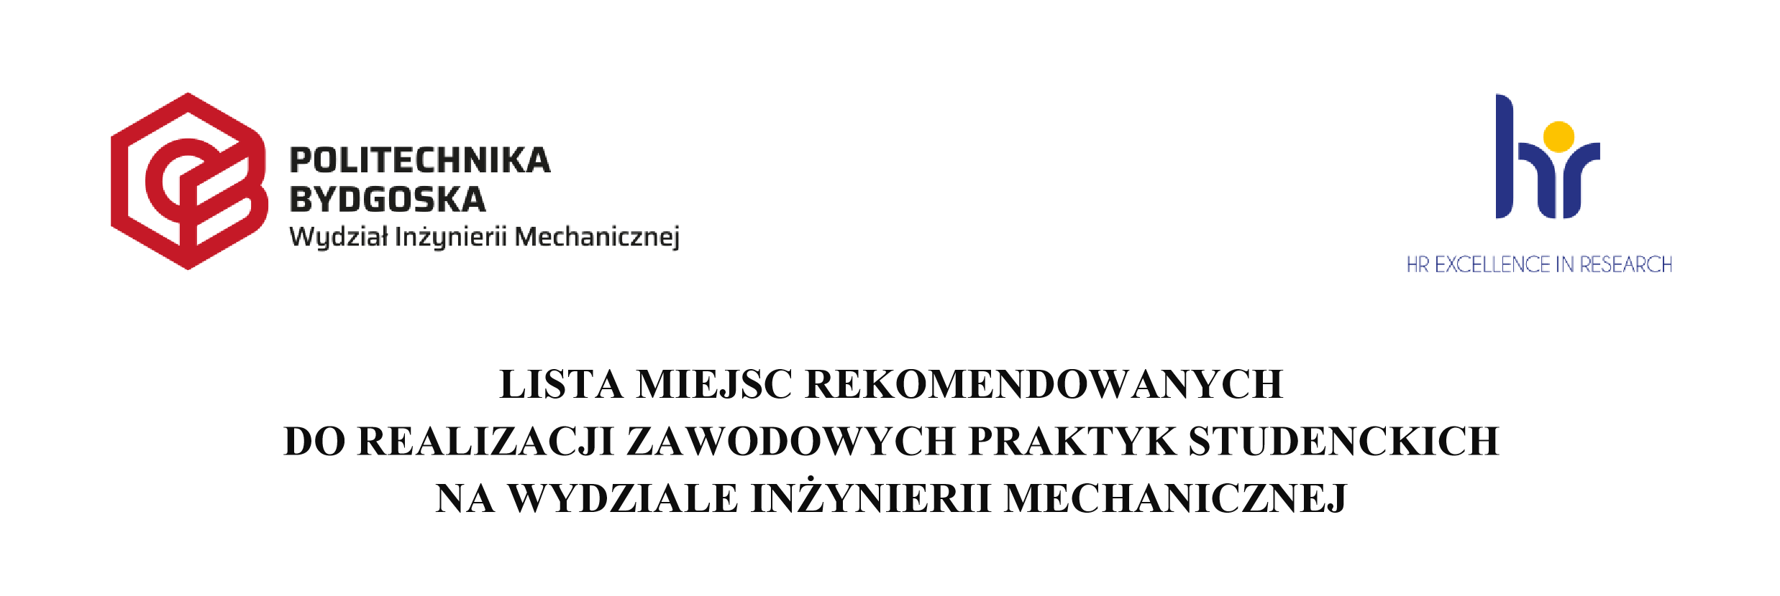

Al. Prof. S. Kaliskiego 7, 85-796 Bydgoszcz www.wim.pbs.edu.pl tel. +48 52 340 82 40, fax +48 52 340 82 45 e-mail: wim@pbs.edu.pl

Mechatronika
- PESA Bydgoszcz S.A., Zygmunta Augusta 11, 85-082 Bydgoszcz.
- CANPACK S.A. , ul. Kobaltowa 2, 85-453 Bydgoszcz.
- Bydgoskie Zakłady Elektromechaniczne BELMA S.A Łochowska 69, 86-005 Białe Błota.
- MOD21 Sp. z o.o. Ostaszewo 57 87-148 Łysomice

Inżynieria Odnawialnych Źródeł Energii
- APM-BIN Piotr Mikołajewski, Wierzchucinek 27, 86-014 Sicienko.
- Rawicom SA, ul. Szubińska 10, 89-210 Łabiszyn.
- BKT ELEKTRONIK Sp. z o. o., Łochowska 69, 86-005 Białe Błota.
- Centrum Zaopatrzenia Energetyki „PAS” Sp. z o. o. Sp. k., 87-134 Zławieś Wielka, Czarnowo 31.
- Earth Connect sp.zo.o.,87-500 Starorypin Prywatny 16,o.Bydgoszcz,Kleeberga 2
- Hanplast Sp. z o. o., Władysława Paciorkiewicza 3, 85-862 Bydgoszcz.
- Metalko Sp. z o. o., Wojska Polskiego 65, 85-825 Bydgoszcz.
- Przedsiębiorstwo Remontowo-Budowlane HYDRO-KOR Sp. z o. o., 85-079 Bydgoszcz.
- Sun Sol, Sp. z o. o., Ludwika Mierosławskiego 21, 80-430 Gdańsk.
- Zakład Instalatorstwa Elektrycznego Benedykt Bojanowski, Krańcowa 1C,87-300 Brodnica

Al. Prof. S. Kaliskiego 7, 85-796 Bydgoszcz www.wim.pbs.edu.pl tel. +48 52 340 82 40, fax +48 52 340 82 45 e-mail: wim@pbs.edu.pl v2025

